# mybatis笔记

jdbc不好用的地方?

1. 功能实现起来比较麻烦,充斥的大量的重复代码
2. jdbc默认是直连数据库,性能低下,mybatis默认采用池连的方法
3. sql语句全部写在java程序中,mybatis使用映射文件专门管理sql语句
4. 动态sql拼接繁琐
5. 级联查询实现麻烦
6. 结果集处理繁琐
7. 事务处理
8. ......................

mybatis使用步骤:

1. 编写mybatis主配置文件:放在src目录下
2. 编写mybatis工具类用来产生数据库连接
3. 编写dao层接口
4. 编写与接口对应的映射文件:默认放在和接口相同的位置
5. 使用mybatis提供接口代理功能,自动生成dao层接口的实现类

优化:

1. 把数据库连接信息单独配置为一个资源文件
2. 提供log4j.properties日志文件
3. 提供动态sql语句
   * 1. <where>
     2. <if>
     3. <trim>
4. 给实体类提供别名
5. 配置允许mybatis插入null

mybatis级联查询

级联查询对象中的对象属性:

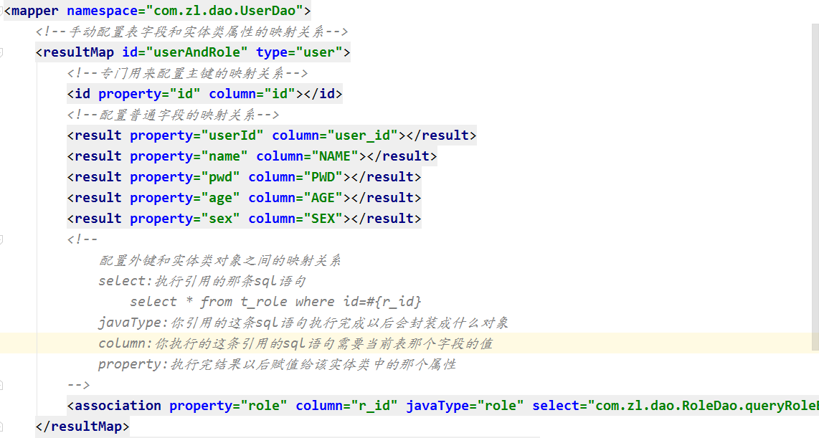

级联查询对象中的集合类型属性:

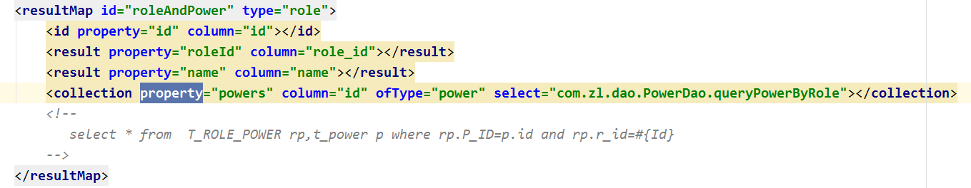

一级二级缓存:

一级缓存:是mybatis默认开启的缓存,mybatis会给每一个SqlSession提供一个一级缓存空间,使用同一个SqlSession对象执行相同的两条查询语句,第二条sql在执行的是不需要从数据库获取数据,当我们提交事务的时候缓存失效

二级缓存:需要我们手动开启,mybatis会给每个命名空间分配一个二级缓存空间,不同的SqlSession执行同一个命名空间中的sql语句多个SqlSession共享同一个二级缓存空间

1. 需要配置mybatis使其允许使用二级缓存

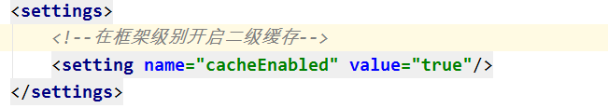

1. 在命名空间的级别开启二级缓存

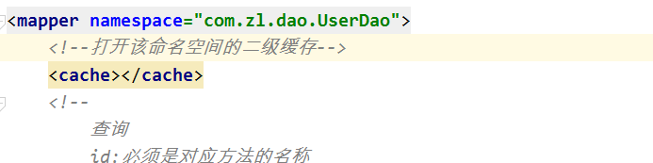

1. 需要缓存的实体类必须实现可序列话接口
2. 第一个SqlSession必须提交以后才能把数据放到二级缓存中

mybatis分页插件

mybatis逆向工程

工厂模式:解耦合